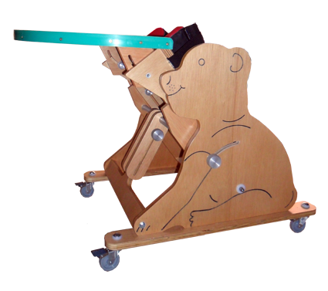
Bipedestador “OSETE”

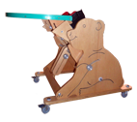
Bipedestador “OSETE”
Breve descripción | El bipedestador "osete" permite al niño posicionarse contra la gravedad, en diferentes ángulos de inclinación. Es fácil de usar (no necesita a dos personas que lo regulen). Es modificable en altura y anchura para que lo puedan usar niños de aproximadamente 2-5 años.  También se varían los apoyos plantares tanto en separación como inclinación.  Es seguro, fuerte y cómodo de conducir por diferentes espacios.  Tiene un tablero para que el niño pueda jugar o realizar tareas escolares mientras disfruta de la postura erguida.  También se puede usar como plano inclinado.
Para quién se hizo y con qué objeto | Se realizó en un primer momento para un niño de 2,5 años que acudía al centro de atención temprana (CDIAT) donde trabajaba mi hija como fisioterapeuta. Ese niño es muy vivaracho y le gustaba relacionarse con su entorno pero debido a su afectación (parálisis cerebral infantil atetósica severa) tenía grandes dificultades para mantenerse estable en cualquier postura y, especialmente, en bipedestación. Los productos que había en el mercado eran totalmente inaccesibles para su familia.  La utilización de este bipedestador le ha permitido mejorar su control motor y, por tanto, ser capaz de desarrollar otras áreas que estaban muy obstaculizadas por su grave problema neuromotriz.  El posicionamiento contra gravedad y con buenos controles aporta estabilidad y regulación del tono además de aumentar las opciones de posicionamiento y, por tanto, la autonomía del niño y de su familia.
Materiales | - Madera,  - Ruedas,  - Tela y espuma.  - Visagra,  - Tuercas, tornillos.  - Plástico.  - Velero.  - Pomos.
Autores y datos de contacto | Apellidos: Lozano García.  Nombre: José.  Dirección: Gracia nº1 7ºA, c.p.  Código Postal : 02005.  Ciudad: Albacete.  País: España.  Teléfono: 600427***  Correo electrónico : perilozano@gmail.com

Galería de imágenes

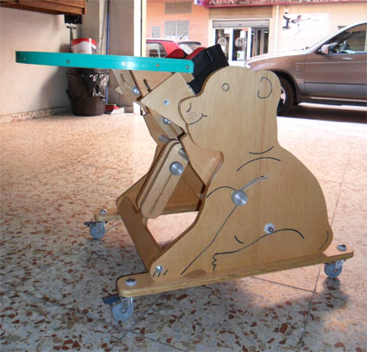
Vista lateral del posicionador.

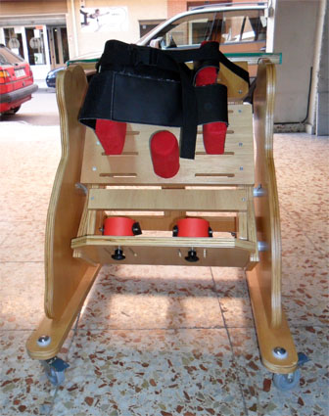
Vista posterior del posicionador.

